Lima, 31 de Diciembre de 2025
CARTA N° 003-2025-CAFP-OS-001022

Señores:

CONGRESO DE LA REPÚBLICA DEL PERÚ
Presente.-

Atención : | Ing. PERCY BARRIENTOS CAMACUARI  Jefe del Área de Ingeniería de Software
Asunto : | Presentación del segundo entregable correspondiente al “SERVICIO DE DESARROLLO DE FUNCIONALIDADES DEL MÓDULO DE ASISTENCIA Y NÓMINAS DEL SISTEMA INTEGRADO DE GESTION ADMINISTRATIVA Y SU ADECUACIÓN A LA BICAMERALIDAD”.
Referencia : | Orden de servicio N° 001022

De mi mayor consideración:

Tengo el agrado de dirigirme a usted, a fin de remitir el segundo entregable correspondiente al “SERVICIO DE DESARROLLO DE FUNCIONALIDADES DEL MÓDULO DE ASISTENCIA Y NÓMINAS DEL SISTEMA INTEGRADO DE GESTION ADMINISTRATIVA Y SU ADECUACIÓN A LA BICAMERALIDAD”, para lo cual se adjuntan los siguientes documentos:
- Se adjunta al presente el Informe Técnico N° 003-2025-CAFP-OS-001022 y Anexos.
- Orden de Servicio N° 001022 y Términos de Referencia.

Sin otro particular y agradeciendo la atención brindada al presente, aprovecho la oportunidad para expresarle mi especial consideración y estima.


Atentamente,

_______________________________________
CRISTIAN ANTHONY FERNÁNDEZ PÉREZ
RUC: 10449114359
DNI: 44911435

INFORME TÉCNICO N° 002-2025-CAFP-OS-001022

“SERVICIO DE DESARROLLO DE FUNCIONALIDADES DEL MÓDULO DE ASISTENCIA Y NÓMINAS DEL SISTEMA INTEGRADO DE GESTION ADMINISTRATIVA Y SU ADECUACIÓN A LA BICAMERALIDAD”

CORRESPONDIENTE AL PERIODO 3
ORDEN DE SERVICIO N° 001022

DIRECCIÓN
JIRÓN HUALLAGA N° 358 - CERCADO DE LIMA
DATOS DEL PROVEEDOR
CRISTIAN FERNÁNDEZ PÉREZ  DNI: 44911435  RUC: 10449114359 | CORREO | fer.per.crristian@gmailcom  programadorsw42@congreso.gob.pe
CRISTIAN FERNÁNDEZ PÉREZ  DNI: 44911435  RUC: 10449114359 | CELULAR | 939079213

INFORME TÉCNICO N° 002-2025-CAFP-OS-001022

Institución | Congreso de la República
RUC | 20161749126
Dirección | Jirón Huallaga 358, Cercado de Lima
Orden de Servicio | 001022
Área de la DTI | Área de Ingeniería de Software

ANTECEDENTES

En fecha 10 de Octubre de 2025, se emitió la Orden de Servicio N° 001022 por el “SERVICIO DE DESARROLLO DE FUNCIONALIDADES DEL MÓDULO DE ASISTENCIA Y NÓMINAS DEL SISTEMA INTEGRADO DE GESTION ADMINISTRATIVA Y SU ADECUACIÓN A LA BICAMERALIDAD”.

Con fecha 10 de Octubre de 2025 se me notificó por correo electrónico la orden de servicio indicada, tal como se puede visualizar en la siguiente imagen:

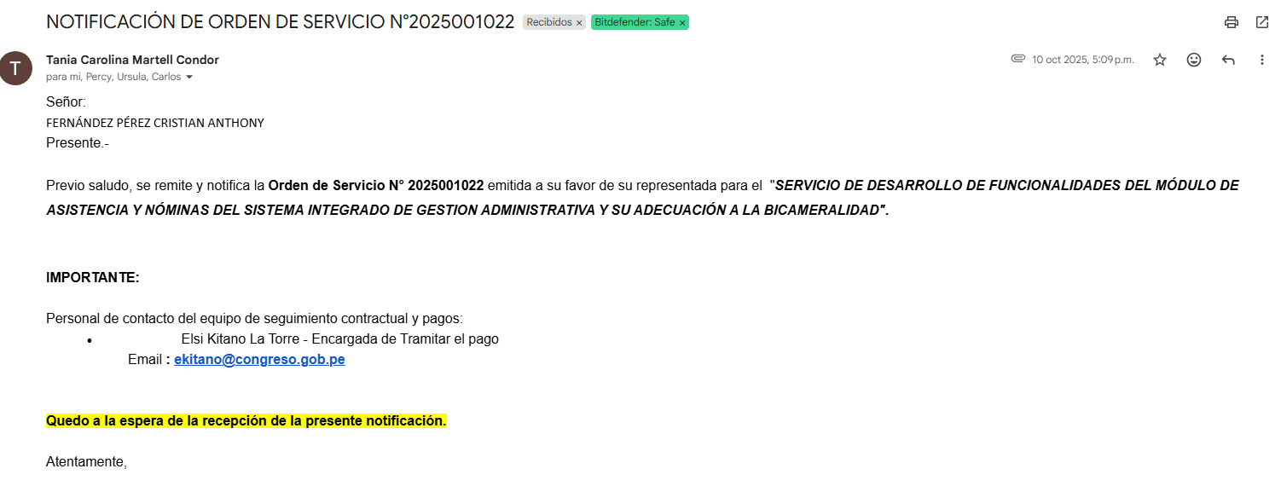

Con fecha 9 de noviembre del 2025 se realizó la entrega del primer entregable SPRINT 1:
Los requerimientos realizados en ese periodo de acuerdo con el término de referencia se muestran en los siguientes puntos:

ENTREGABLE DEL PERIODO 1:

DESARROLLO DE COMPONENTES DEL SPRINT 1:

N° | Listado de Requerimientos del Sprint 1
1.1 | Implementar una nueva venta para administrar los periodos mensuales de nómina.
1.2 | Implementar el registro de rebajas y devoluciones.
1.3 | Implementar el flujo de estados de rebajas y devoluciones.
1.4 | Implementar procesos automáticos:  - Cálculo automático de diferencias entre “DICE” y “DEBE DECIR”.  - Consolidación automática de rebajas al cierre del periodo.  - Generación de reporte PDF con cuadro consolidado y firmas.

ENTREGABLE DEL PERIODO 2:

DESARROLLO DE COMPONENTES DEL SPRINT 2:
N° | Listado de Requerimientos del Sprint 2
2.1 | Implementar Seguridad en reporte 128 – Consulta de Boletas.
2.2 | Agregar filtros en la ventana de Seguridad-Maestro de Usuarios-Asignar procesos.
2.3 | Implementar nuevo Reporte 556 Reporte de Rebajas.
2.4 | Implementar nuevo Reporte 557 Consolidado de Rebajas.

DESCRIPCIÓN DE LAS ACTIVIDADES EFECTUADAS

Los requerimientos que se realizaron de acuerdo con el término de referencia según los siguientes puntos:

ENTREGABLE DEL PERIODO 3:

DESARROLLO DE COMPONENTES DEL SPRINT 3:
N° | Listado de Requerimientos del Sprint 2
2.1 | Modificar el proceso del archivo “Trabajador Detalle de los ingresos, tributos y descuentos “
2.2 | Modificar generar el archivo “Trabajador Detalle de los ingresos, tributos y descuentos “
2.3 | Actualizar la tabla RTPS_AR18_REM
2.4 | Actualizar el archivo. REM

El presente Informe contiene los siguientes documentos:

- 1 Documento de Requerimientos implementados (Anexo 01).
- 1 Documento con las especificaciones del Software desplegado (Anexo 02).
- 1 Documento de pruebas de funcionamiento y especificaciones para el pase a producción (Anexo 03).
- Acta de reunión (Anexo 04).

- Requerimientos Implementados

Durante este tercer sprint del proyecto se completó exitosamente

Estas funcionalidades desarrolladas se encuentran alineadas a los objetivos del proyecto y han sido elaboradas siguiendo las consideraciones de seguridad y normatividad interna establecidas por la institución.
Así mismo, se adjunta la documentación y las pantallas definidas según los
requerimientos realizados (ver anexo 01).

- Especificaciones del Software desplegado

Asimismo, se deja constancia que las funcionalidades implementadas se encuentran desplegadas en el Ambiente de Calidad y listas para su pase a producción. (Ver Anexo 03).

- Especificaciones técnicas del código fuente

Los cambios se realizaron sobre la plataforma PowerBuilder 12.5, asegurando la mantenibilidad, escalabilidad y cumplimiento de estándares institucionales del Congreso de la República, aplicando buenas prácticas en la capa de presentación y persistencia de datos.

- Pruebas de funcionamiento y especificaciones para el pase a producción

Se realizaron pruebas de funcionamiento sobre las funcionalidades implementadas durante las últimas iteraciones de desarrollo, con el objetivo de validar la correcta lógica en el flujo de

Estas pruebas aseguraron la correcta operación de lo desarrollado en el segundo sprint, confirmando su comportamiento estable en el entorno de desarrollo previo al pase a producción. (Ver Anexo 03)

- Actas de reunión

En el presente documento se adjunta una tabla de registro de las reuniones y decisiones tomadas durante el desarrollo de las reuniones para el desarrollo (Ver Anexo 04).

CONCLUSIONES Y RECOMENDACIONES

Se han cumplido los puntos señalados en los Términos de Referencia, lo que se informa para conocimiento y fines pertinentes.

ANEXOS

Se presentan anexos en el presente periodo.

ANEXO 1

Documento de Análisis de Requerimientos

Se modificó el reporte 128 para permitir la consulta de boletas de pago de los empleados con filtros dinámicos. La ventana permite:
- Listado de empleados: Se muestra una lista de empleados (activos o todos) en el lado izquierdo de la pantalla usando el DataWindow dw_hr_empleado_list.
- Filtro de empleados activos: Un checkbox cbx_activos permite filtrar solo empleados con estado activo (Estado = '0').
- Selección de empleado: Al hacer doble clic en un empleado de la lista, se cargan todas sus boletas en el DataWindow dw_boleta_list.
- Panel de filtros: Se agregó un DataWindow de posición (dw_pr_rep_128_position) que permite filtrar las boletas por:
- Empleado: Dropdown con los empleados disponibles o "Todos"
- Tipo de Planilla: Dropdown para seleccionar planilla específica o "Todas"
- Detalle de boleta: Al hacer clic en una boleta de la lista, se muestra el detalle completo en el DataWindow dw_boleta_individual.

Se agregó un panel de filtros en la ventana de asignación de planillas y procesos por usuario para facilitar la búsqueda y gestión de los permisos asignados.
Cuando un usuario tiene muchas combinaciones de planilla-proceso asignadas, era difícil encontrar registros específicos. Se requería poder filtrar la lista de asignaciones por:
- Tipo de Planilla.
- Tipo de Proceso.
Implementación
Se creó un nuevo DataWindow dw_filtro_seguridad que contiene:
- Dropdown de Planillas: Permite seleccionar una planilla específica para filtrar.
- Dropdown de Procesos: Permite seleccionar un proceso específico para filtrar.
- Botón "Filtrar": Aplica los filtros seleccionados sobre la lista de asignaciones.
- Botón "Cancelar": Limpia los filtros y muestra todos los registros.
556 - Reporte de Rebajas - Reporte detallado que muestra las rebajas registradas por empleado, incluyendo los conceptos afectados con los montos originales (DICE), corregidos (DEBE DECIR) y el monto de rebaja.
¿Cómo se usa?
- El usuario entra al módulo de Reportes de Planilla.
- Selecciona el Reporte 556 - Reporte de Rebajas.
- Utiliza los filtros disponibles:
  - Periodo: Selecciona el mes a consultar (ejemplo: 202509).
  - Tipo de Planilla: Selecciona la planilla específica (PE, EM, CO).
- Hace clic en el botón "Filtrar" del objeto uo_filtro1.
- El sistema genera el reporte con las rebajas del período seleccionado.
Información mostrada en el Detalle.
Por cada rebaja registrada se muestra:
Cabecera: Planilla, Proceso, Empleado, Número SIAF
- Detalle de conceptos:
- Tipo de concepto (Ingresos, Descuentos, Aportaciones).
- Código del concepto.
- Descripción del concepto.
- Monto DICE (original).
- Monto DEBE DECIR (corregido).
- Monto REBAJA (diferencia).
Totales por empleado:
- Total Ingresos.
- Total Deducciones y/o Retenciones.
- Neto.
- Aportaciones.
557 - Consolidado de Rebajas - Reporte consolidado que agrupa todas las rebajas del período por tipo de planilla, mostrando un listado numerado de todas las rebajas con sus conceptos y montos. Incluye opción para mostrar u ocultar conceptos de AFP y muestra el estado del período consultado.

¿Cómo se usa?

- El usuario entra al módulo de Reportes de Planilla.
- Selecciona el Reporte 557 - Consolidado de Rebajas.
- Selecciona el Periodo a consultar.
- Opcionalmente marca el checkbox "Mostrar conceptos AFP" si desea incluir los conceptos 5210, 5240 y 5250.
- Hace clic en el botón "Filtrar".
- El sistema muestra el estado del período (PROCESO o CERRADO) y genera el consolidado.

Detalle de cada rebaja:
- NRO: Número correlativo por planilla (reinicia en cada tipo de planilla)
- DOCUMENTO: Tipo de proceso (descripción del proceso: Fin de mes, Gratificación, etc.)
- DOC. DE REBAJA: Descripción del trámite/sustento de la rebaja
- NOMBRE: Nombre completo del empleado
- CONCEPTO: Descripción del concepto afectado
- REBAJA: Monto de la rebaja (valor absoluto)

Totales por tipo de planilla (nested report):
- Listado de conceptos con su monto total de rebaja.
- Código del concepto.
- Descripción del concepto.
- Monto total rebajado por concepto.
Elementos adicionales:
- Estado del período: Muestra si está en PROCESO o CERRADO.
- Sello digital: Imagen del sello del Jefe de Remuneraciones (cuando hay datos).
- Opción de filtro AFP: Checkbox para incluir/excluir conceptos AFP (5210, 5240, 5250).
Encabezado del reporte:
- Logo institucional.
- "Módulo de Planilla".
- "Sistema Integrado de Gestión Administrativa - SIGA".
- Título: "CONSOLIDADO DE REBAJAS DEL MES DE [MES] [AÑO]".
- Fecha de generación.
- Número de página.

ANEXO 2

Documento con las especificaciones del software desplegado

- PBD
- prrepus.pbd : Compilado donde creo el reporte 556 Listado de rebajas, 557 Consolidado de rebajas y las modificaciones al reporte 128 Consulta Boleta”.
- prmast.pbd: Compilado donde se modificó el datawindows de lista de concepto a los cuales se le aplica el filtro de seguridad de cada usuario del sistema.
- prrepcom.pbd: Compilado donde se adiciono a la ventana de asignación de procesos los filtros de tipo planilla y tipo de proceso.

- PBL
- prrepus.pbl : Archivo fuente donde creo el reporte 556 Listado de rebajas, 557 Consolidado de rebajas y las modificaciones al reporte 128 Consulta Boleta”.
- prmast.pbl: Archivo fuente donde se modificó el datawindows de lista de concepto a los cuales se le aplica el filtro de seguridad de cada usuario del sistema.
- prrepcom.pbl: Archivo fuente donde se adiciono a la ventana de asignación de procesos los filtros de tipo planilla y tipo de proceso.

ANEXO 3
Documento de pruebas de funcionamiento y especificaciones para el pase a producción

Caso de prueba: | Reporte de Rebajas. |  | Estado*: | 1
Escenarios | Descripción de pasos y datos de prueba | Descripción de resultados
CUS04 Reportes.  ESC01 Reporte de Rebajas. | - Acceder al módulo de Nómina del SIGA.  - Ir a la opción “Reportes ”.  - Seleccionar el reporte 555 Reporte de rebajas.  - Elegir los filtros compañía, planilla y periodo y dar clic en buscar. | El sistema muestra el Reporte de Rebajas.
Pantallas de resultado
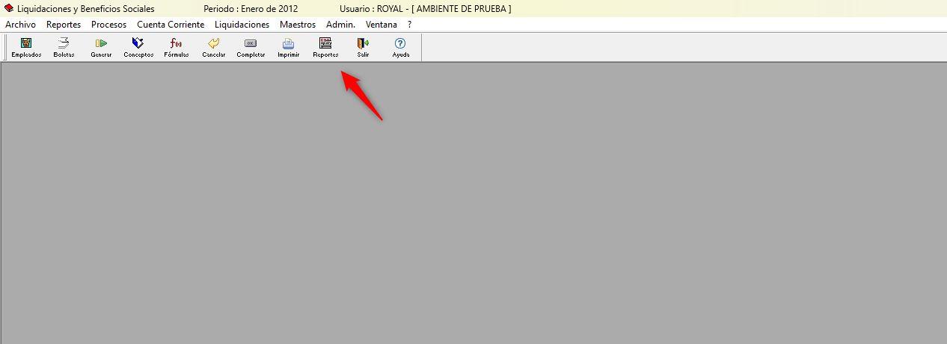

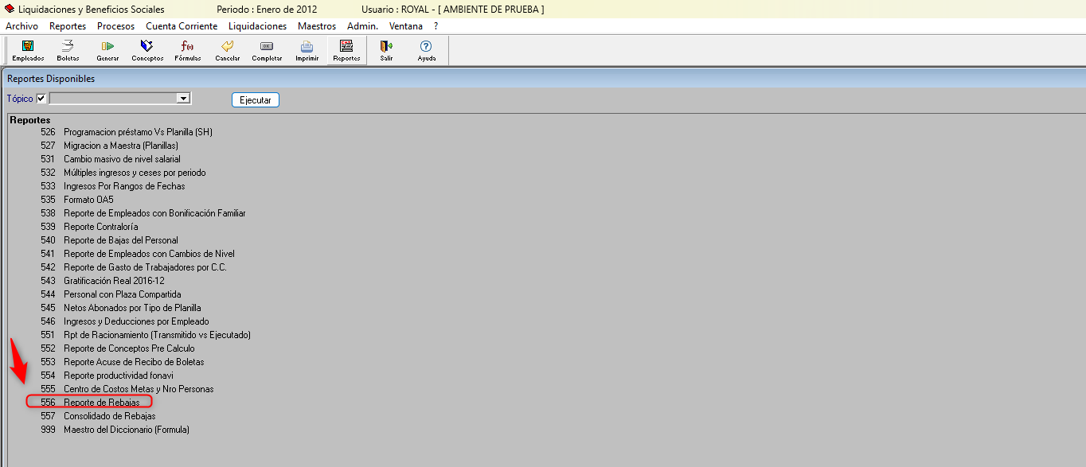

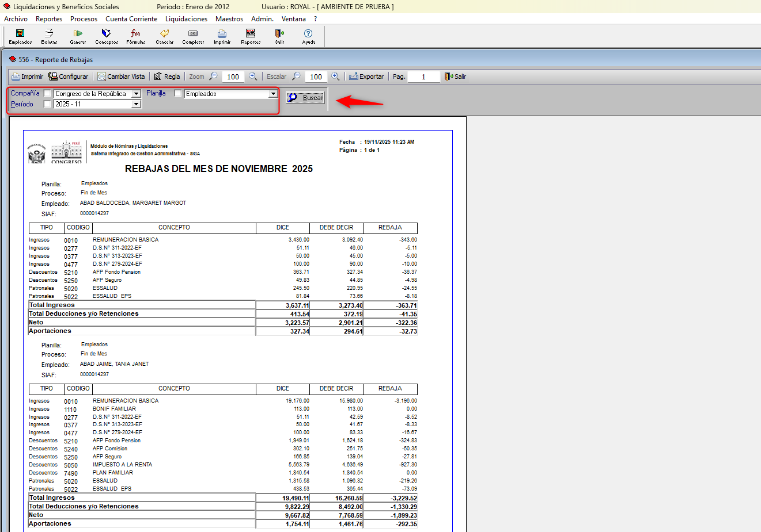

Caso de prueba: | Consolidado de Rebajas. |  | Estado*: | 1
Escenarios | Descripción de pasos y datos de prueba | Descripción de resultados
CUS04 Reportes.  ESC02 Consolidado de Rebajas. | - Acceder al módulo de Nómina del SIGA.  - Ir a la opción “Reportes ”.  - Seleccionar el reporte 557 Consolidado de rebajas.  - Elegir los filtros compañía y periodo y dar clic en buscar. | El sistema muestra el Consolidado de Rebajas.
Pantallas de resultado
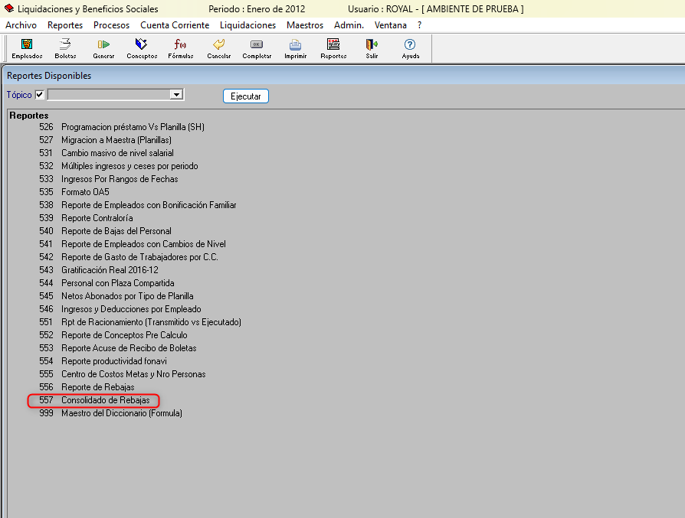

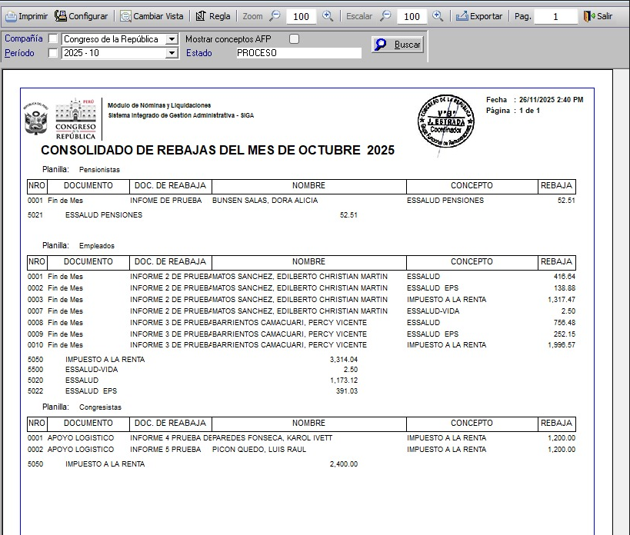

Caso de prueba: | Maestro de usuarios |  | Estado*: | 1
Escenarios | Descripción de pasos y datos de prueba | Descripción de resultados
CUS01 Gestión de procesos  ESC01 Filtros | - Acceder al módulo de Nómina del SIGA.  - Ir a la opción “Admin – Seguridad – Maestro de Usuarios ”.  - Seleccionar un usuario y da clic en el boton “Asginar procesos”.  - Seleciconar una planilla y dar clic en filtrar..  - Seleciconar una proceso y dar clic en filtrar..  - Para quitar los filtros dar clic en el boton “Cancelar” | El sistema filtrara por planilla o proceso los procesos asignados al usuario.
Pantallas de resultado
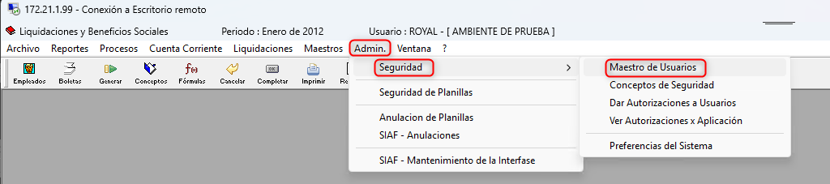

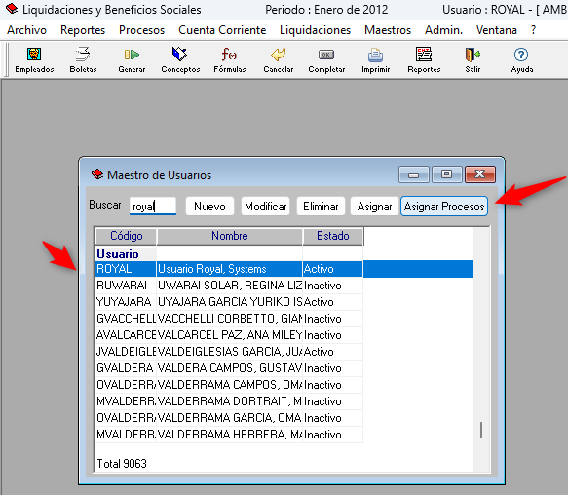

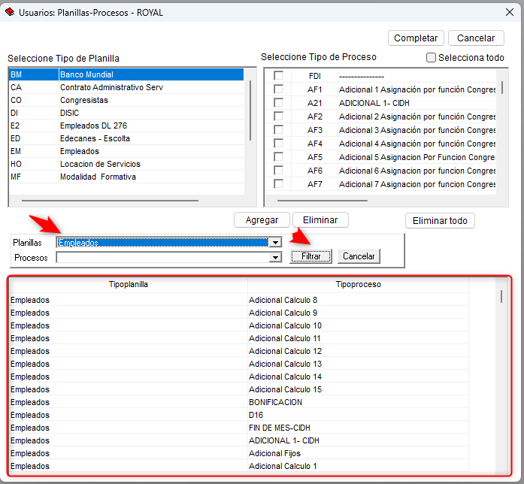

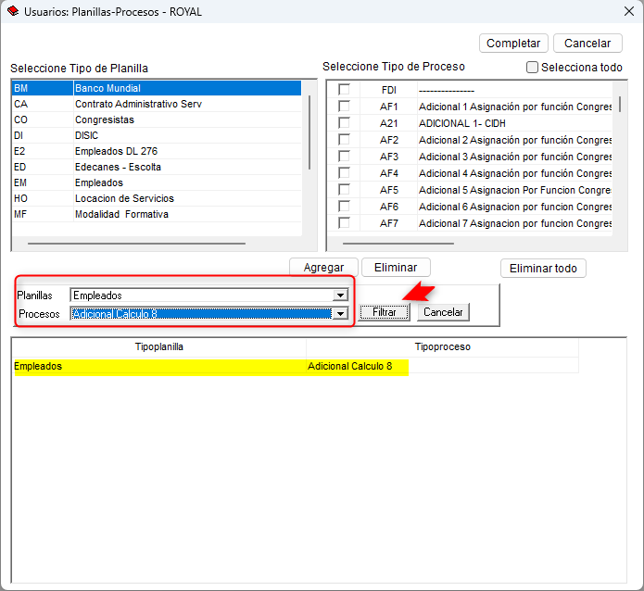

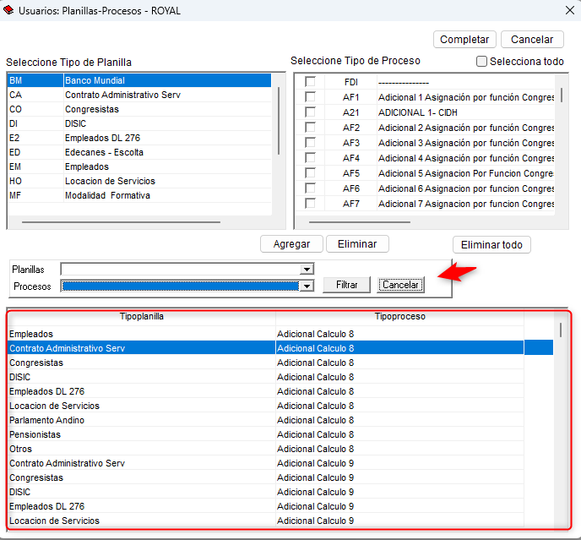

Caso de prueba: | Reporte Consulta de boletas |  | Estado*: | 1
Escenarios | Descripción de pasos y datos de prueba | Descripción de resultados
CUS02 Reporte 128  ESC01 Validar seguridad asignada | - Acceder al módulo de Nómina del SIGA.  - Ir a la opción “Reportes ”.  - Seleccionar el reporte 128 Consulta de boletas.  - Elegir un empleado y dar doble clic, al lado derecho se muestra los conceptos y tipo de planilla que el usuario “ROYAL” puede visualizar.  - Siguiendo los pasos de CUS01, quitamos todos los permisos al usuario ROYAL.  - Volvemos al reporte 128 y al elegir un empleado no deberiamos poder visualizar ningun detalle. | El sistema valida los permisos asignados en el maestro de usuarios y otorga la visualicacion correcta del reporte.
Pantallas de resultado
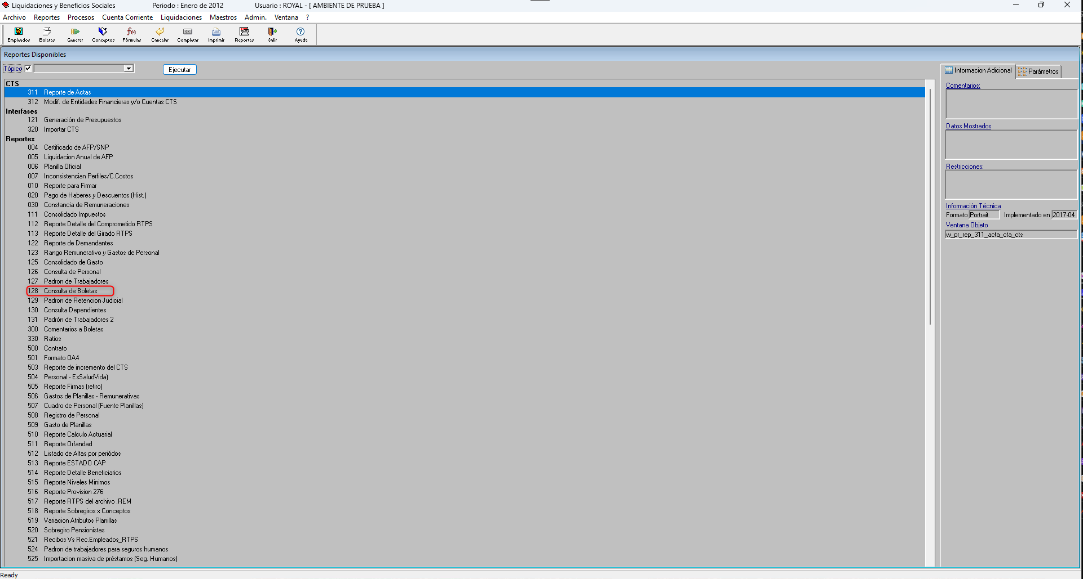
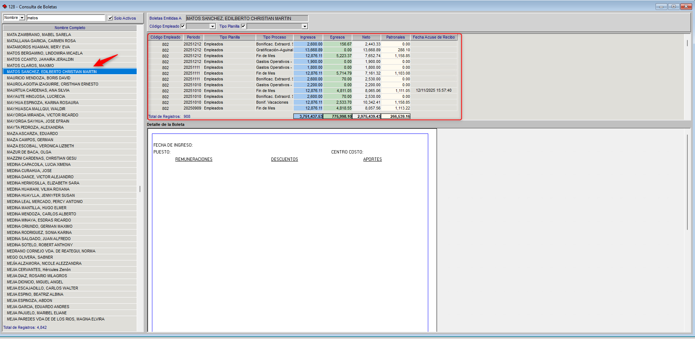

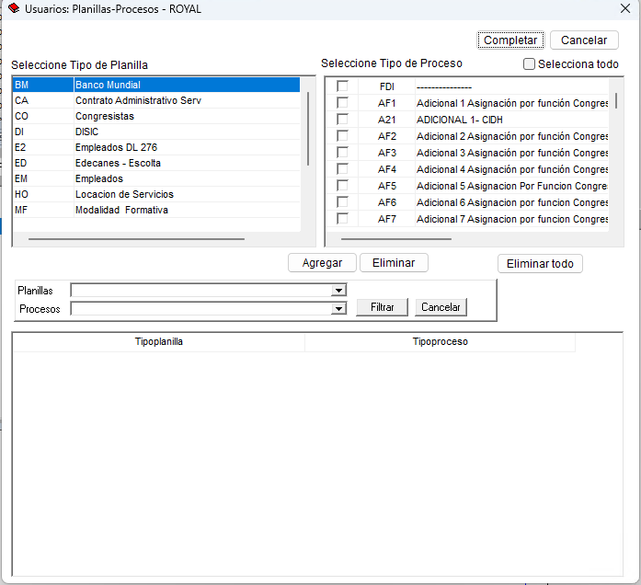

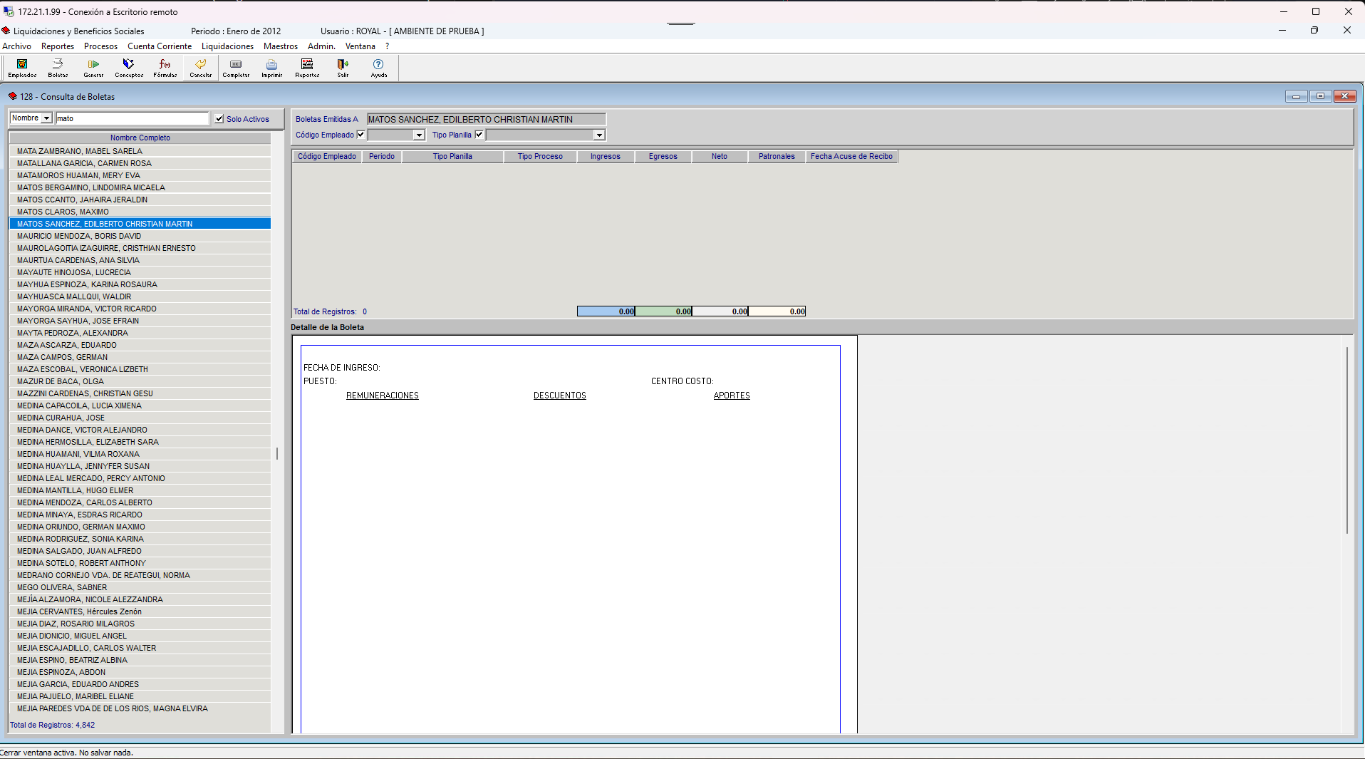

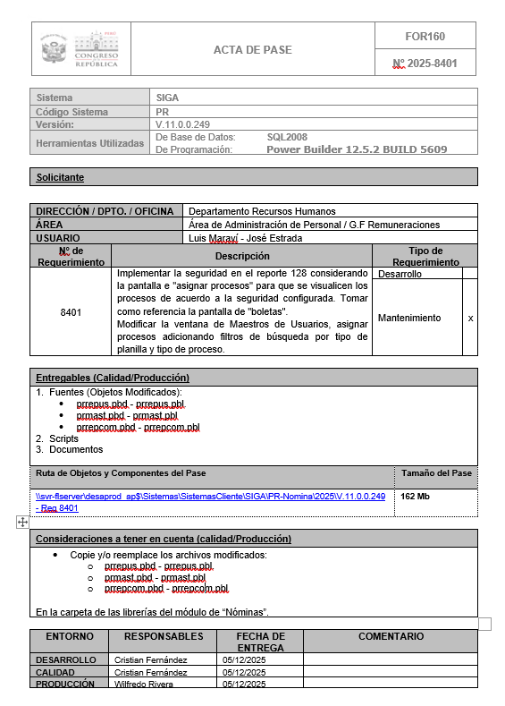

ANEXO 4
Actas de reunión

